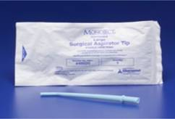
MONOJECT chirurgická aspirační koncovka
- Pro odsávání vysokou rychlostí
- Zahnutý tvar, zašpičatělé ústí s hladkým okrajem.
- Neprůhledný plast zabraňujke pohledu na odsávané úlomky.
- Univerzální spojka dovoluje použití s různými odsávačkami
- Sterilní.

Kód Popis Množství
8881~
445020 matná bílá 100

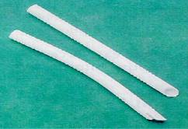
MONOJECT orální evakuátor
- Polotuhá stěna umožňuje dosáhnout vyšší ho podtlaku aniž by došlo k retrakci tváře.
- 15cm délky lze tvarovat / ohýbat dle potřeby.
- Postranní odsávací otvory redukují trauma
- Čísté, nelze autoklávovat.
Kód Popis Množství
8881~
443009 Zkosený hrot 500
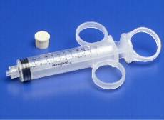
Stříkačka MONOJECT Control
- Ovládací kroužky permanentně přichyceny ke stříkačce.
- Krytka z pružného materiálu.
- Sterilní
Kód Popis Stupnice Množství
8881~ box /case..
512977 12ml Luer Lock 0.2ml 25 / 200
520178 20ml Luer Lock 1ml 25 / 100

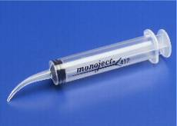
MONOJECT Curved Tip
- Kapacita 12ml
- Bez stupnice
- Opakovaně použitelný plastový nástavec pro uchycení prstu
- Ideální pro tlakovou irigaci.

Kód Popis Množství
8881~
412012 stříkačka se zahnutým hrotem 50.....

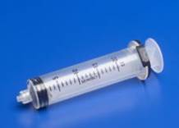
MONOJECT VARI-STOP
- Otočením o čtvrt otáčky se fixuje píst v jakékoli pozici pro nastavení úrovně vakua.
- Sterilní & autoklávovatelná

Kód Popis Stupnice Množství
8881~ box / case..
512647 12ml Luer Lock 0.2ml 80/480
520186 20ml Luer Lock 1ml 50/300
KENDALL MONOJECT™ Dentální výrobky Products

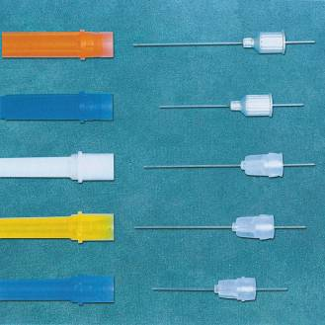

MONOJECT Dentální jehly
- Široká škála velikostí.
- Micro-ostré hroty jehel
- Speciální antifrikční povrch jehly.
- Plastický nástavec.
- Metrický závit.
- Sterilní.
- 100 ks v kartonu x 20

Kód Popis Velikost Množství
1100~
Metric
400843 30ga extra krátká 0.3 x 21mm 2000
400835 30ga krátká 0.3 x 24mm 2000
400819 27ga krátká 0.4 x 24mm 2000
400827 27ga dlouhá 0.4 x 34mm 2000

GPS Praha, spol. s r.o.
Černokostelecká 15
100 00 Praha 10
tel: 274779735
gps@kendall.cz

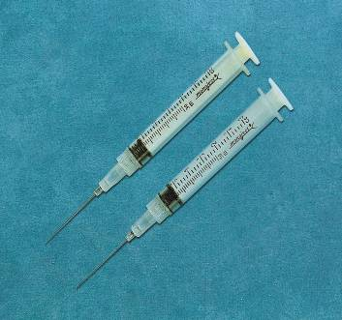

MONOJECT Endodontické jehly
- Drážkovaný hrot jehly pro kontrolu průtoku vytváří 'spray' efekt, čímž lze dosáhnout lepší irigace zubního kanálku.
- Dodáváno pouze jako jehly.
- Sterilní.

Kód Popis Velikost Množství
8881~ .......
471273 27ga x 1.25" 0.4 x 30mm 100
471232 23ga x 1.25" 0.6 x 30mm 100

Stříkačka MONOJECT
- 3ml stříkačka luer lock
- baleno v blistrech
- Sterilní
- 100 ks v kartonu x 10

Kód Popis Množství
1100~
603495 3ml Luer lock 1000 .......


KENDALL MONOJECT™ Dentální výrobky Products

